Федеральное государственное бюджетное образовательное учреждение высшего образования

**«ФИНАНСОВЫЙ УНИВЕРСИТЕТ ПРИ ПРАВИТЕЛЬСТВЕ**

**РОССИЙСКОЙ ФЕДЕРАЦИИ»**

**Департамент анализа данных и машинного обучения**

**Отчет по лабораторной работе №7 по предмету «Прикладные информационные системы»**

Выполнил:

студент группы ЗБ-ПИ19-2

Малкеров Геннадий Александрович

Москва 2022

Выполнение:  
1. Добавим справочники «Заказчики» и «Товары» и заполним их:

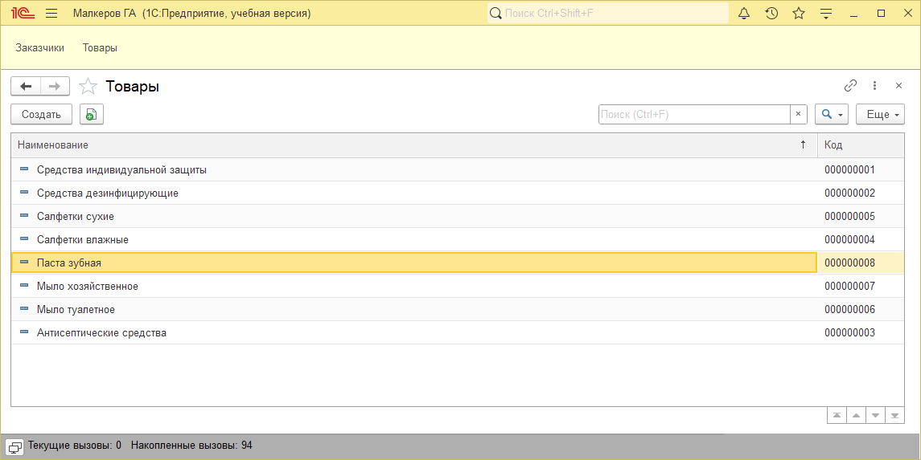

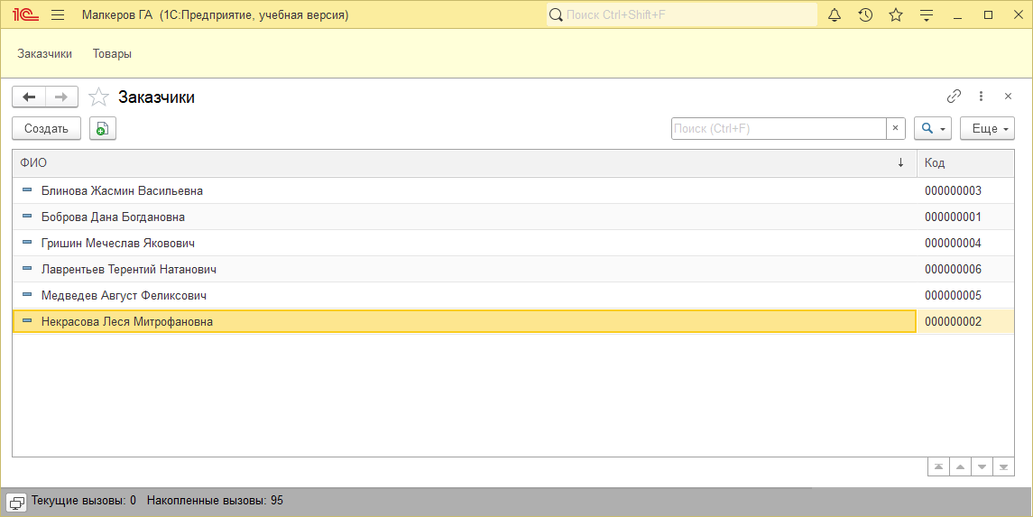

2. Создадим документ «Заказ» в котором будет храниться сводная информация о заказчике и товарах, которые им были заказаны. Для пример отображения созданного заказа отображен созданный заказ с несколькими товарами:

3. Создадим документ «Выдача заказов». Суть данного документа в подтверждении факта выдачи заказа клиенту. Для удобства из заказа также можно создать документ «Выдача заказов», который будет иметь в качестве параметра обрабатываемы заказ.

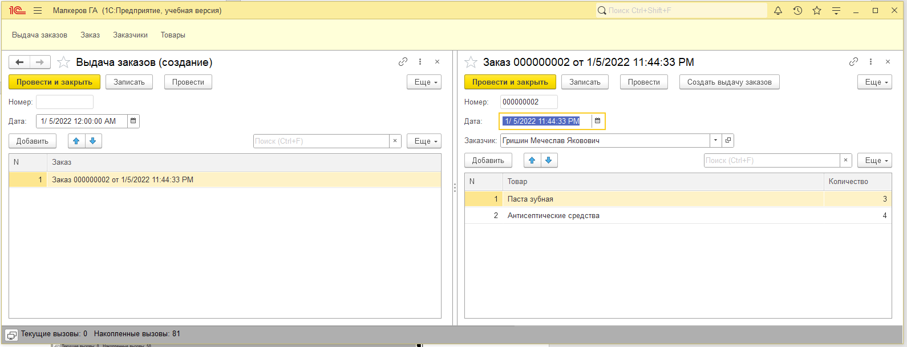

4. Также по требованию заказчика составим отчет с возможностью выбора товара для получения списка заказов по товару:

